车载隧道净空高度测量系统产品使用手册
手册版本： V1.0
适用软件版本： CAPTURE SYSTEM V1.0
核对日期： 2026年8月30日
适用对象： 一线操作人员
本手册中的界面图片为示例。任务编号、隧道名称、测量数值、地图位置和网络名称以现场设备为准。截图中的Wi-Fi名称和密钥均经过替换或遮蔽。

目录
- 目录
- 修订记录
- 安全标识
- 1 产品概述
1.1 产品用途
1.2 本地运行原则
1.3 推荐作业流程
- 2 硬件连接
- 3 软件使用前准备
3.1 电脑和浏览器要求
3.2 网络连接关系
3.3 使用维护网线打开系统
3.4 设备连接外部Wi-Fi
3.5 首次配置高德地图
3.6 首次准备DeepSeek大模型
3.7 作业前检查标准
- 4 采集首页
4.1 页面区域说明
4.2 系统状态和设备状态
4.3 实时净空高度
4.4 点云实时预览
4.5 实时定位地图
4.6 创建检测任务
4.7 选择和切换任务
4.8 设置作业参数
4.9 记录入口RTK
4.10 开始采集
4.11 采集过程监视
4.12 暂停和继续
4.13 停止采集并记录出口RTK
4.14 浏览器断线与恢复控制
- 5 数据回放
5.1 页面区域说明
5.2 选择回放任务
5.3 查看净空高度曲线
5.4 查看统计和数据质量
5.5 进入报告导出
5.6 永久删除任务
- 6 报告导出
6.1 页面区域说明
6.2 判断任务是否可导出
6.3 导出结构化测量数据TXT
6.4 生成本地PDF汇总报告
6.5 使用DeepSeek生成辅助分析报告
6.6 导出任务的后台运行
6.7 文件命名和归档建议
- 7 现场作业规范
7.1 人员分工
7.2 参数记录
7.3 端点记录
7.4 异常处置
7.5 作业结束检查
- 8 常见问题与故障处理
8.1 浏览器无法打开系统
8.2 页面打开但状态长期为“检查中”
8.3 Wi-Fi不可用或扫描不到网络
8.4 高德地图加载失败
8.5 雷达显示未连接或点云不刷新
8.6 RTK坐标显示--
8.7 “开始采集”按钮不可用
8.8 净空高度显示--
8.9 回放页面没有曲线
8.10 TXT或PDF按钮不可点击
8.11 AI报告生成失败
8.12 浏览器意外关闭
8.13 存储空间不足
- 附录A 申请高德地图Key
- 附录B 申请DeepSeek API Key
- 附录C 参数记录表
- 附录D 任务状态说明
- 附录E 交付方联系记录

修订记录
版本 | 日期 | 修订内容
V1.0 | 2026-08-30 | 首版产品使用手册；完成软件连接、采集、回放、报告、第三方服务配置和故障处理说明

安全标识
标识 | 含义
危险 | 不遵守可能造成人身伤害或严重事故
警告 | 不遵守可能导致测量数据丢失、任务错误或设备异常
注意 | 帮助正确操作设备、识别限制或提高作业质量
提示 | 补充说明、推荐做法或操作结果
危险：行车期间驾驶员不得操作电脑或浏览器。 应由随车操作人员负责创建任务、记录RTK端点、控制采集和查看告警；驾驶员只负责安全驾驶。
警告：本系统的网页界面用于操作和监视，不替代现场交通组织、封控、限速和人员安全措施。 现场作业必须遵守客户单位及作业地点的安全规定。

1 产品概述

1.1 产品用途
车载隧道净空高度测量系统用于在车辆行驶过程中采集激光雷达和RTK数据，在RK3588采集终端本地计算、显示并保存隧道净空高度。操作人员通过维护网线连接电脑，在浏览器中完成任务创建、采集控制、数据回放和报告导出。
系统主要提供以下功能：
- 实时显示激光雷达点云、净空高度和高度曲线；
- 显示RTK坐标、定位质量和实时地图；
- 创建并管理隧道检测任务；
- 记录入口和出口RTK快照；
- 暂停、继续和停止采集；
- 回放任务净空高度曲线并查看数据质量；
- 导出结构化测量数据TXT和多任务PDF汇总报告；
- 可选使用DeepSeek生成单任务大模型辅助分析报告。

1.2 本地运行原则
采集、净空计算、任务状态和数据存储均在RK3588采集终端上运行。电脑只显示页面并发送操作命令。浏览器关闭或维护网线短暂断开，不会自动终止设备端正在执行的采集任务。
高德地图底图和DeepSeek大模型属于联网功能。外部互联网不可用时，本地采集、数据回放、TXT导出和本地PDF生成仍可使用；地图底图和AI报告可能不可用。

1.3 推荐作业流程
连接并打开网页
→ 检查雷达、RTK、主控板和存储状态
→ 创建并选择任务
→ 核对六项作业参数
→ 记录入口RTK
→ 开始采集
→ 监视点云、净空曲线和设备状态
→ 停止采集
→ 记录出口RTK
→ 数据回放核对
→ 导出TXT、PDF或AI报告
→ 备份后按需清理设备数据

2 硬件连接
本章预留，由交付方补充。 建议至少包含设备组成、接口名称、供电要求、雷达网线、维护网线、RTK天线与串口、安装方向、雷达安装高度测量方法、上电/断电顺序、车辆固定要求和硬件故障检查。

3 软件使用前准备

3.1 电脑和浏览器要求
客户电脑不需要安装专用客户端。建议使用最新稳定版Google Chrome或Microsoft Edge浏览器，推荐屏幕分辨率不低于1440×900。
操作前请关闭浏览器中可能改变页面显示比例的插件，并将浏览器缩放设置为100%。不要同时在多台电脑上控制同一个正在执行的任务。

3.2 网络连接关系
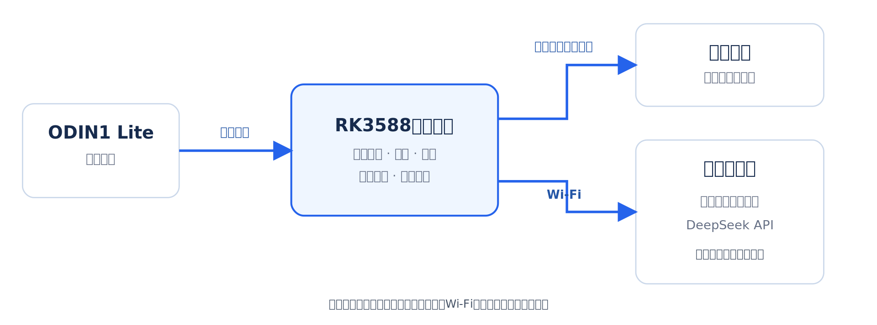
图3-1 系统网络连接示意图
- ODIN1 Lite通过雷达网线连接RK3588的雷达口；
- 客户电脑通过维护网线连接RK3588的维护口，这是推荐的网页访问方式；
- RK3588通过Wi-Fi连接外部互联网，用于高德地图和DeepSeek；
- 维护网线和设备Wi-Fi用途不同，不要把设备连接外部Wi-Fi理解为电脑连接设备热点。

3.3 使用维护网线打开系统

操作前提
- 设备已正确安装并上电；
- 客户电脑已通过维护网线连接RK3588维护口；
- 设备启动过程已经完成。

操作步骤
- 打开电脑浏览器。
- 在地址栏输入 http://capture-system.local:8000/。
- 按Enter键，等待采集首页显示。
- 确认页面左上角显示“三维采集系统”，左侧显示“采集首页、数据回放、报告导出”。

备用访问地址
如果现场交付时未修改默认维护网段，且域名地址无法打开，可尝试：
http://192.168.100.1:8000/
注意： 如果交付人员修改过维护网段，应以设备标签或交付记录中的地址为准。

3.4 设备连接外部Wi-Fi
高德地图和DeepSeek需要RK3588访问互联网。客户电脑仍建议保持维护网线连接。
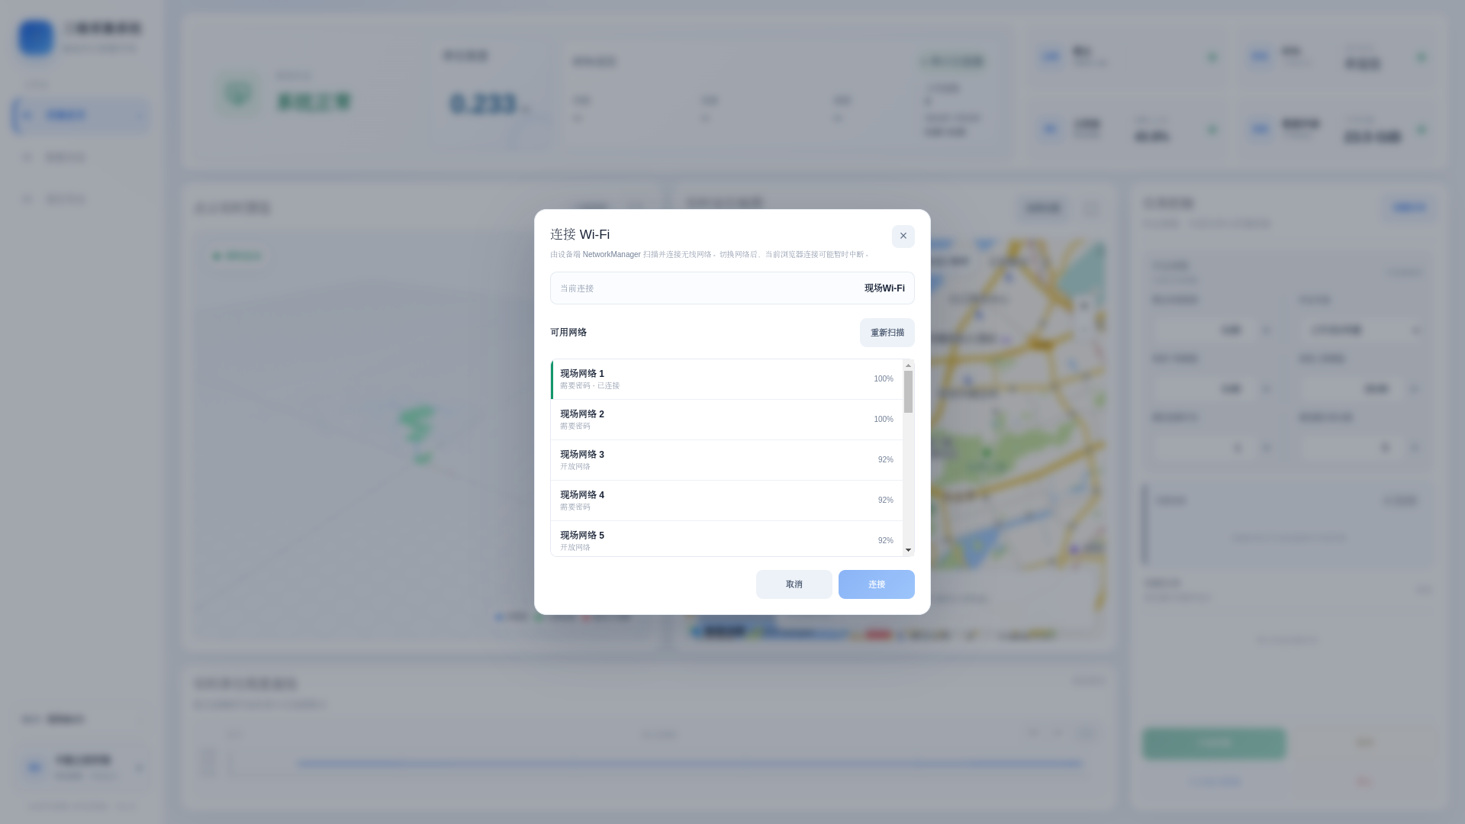
图3-3 连接外部Wi-Fi（图中网络名称为示例）

操作步骤
- 点击页面左下角的“Wi-Fi”。
- 等待“连接 Wi-Fi”窗口列出可用网络。
- 选择需要连接的网络。
- 如果网络需要密码，在密码框中输入正确密码。
- 点击“连接”。
- 窗口关闭后，确认左下角显示已连接的网络名称。
点击“重新扫描”可以刷新网络列表。信号百分比越高，通常表示当前接收信号越强。
注意： 切换Wi-Fi时页面可能短暂提示网络异常。通过独立维护网线访问时通常不影响网页连接；如页面没有恢复，等待10秒后刷新浏览器。
警告： 不要在截图、报告或公开文档中保存客户Wi-Fi密码。

3.5 首次配置高德地图
高德地图配置只需在设备上完成一次，配置会保存在当前RK3588中，其他浏览器访问同一设备时自动共用。
客户需要提前申请：
- 高德地图Web端（JS API）Key；
- 与该Key配套的securityJsCode安全密钥。
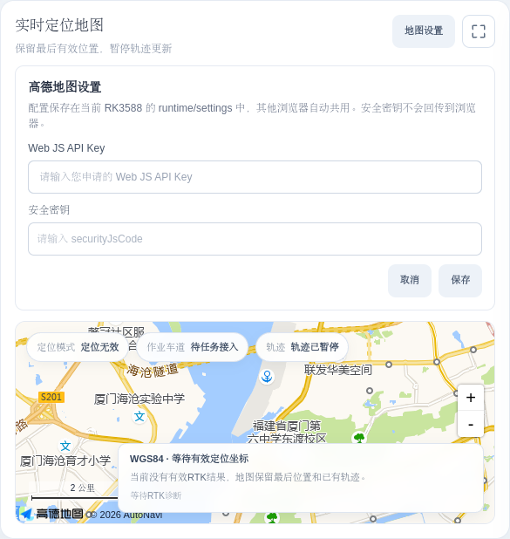
图3-4 高德地图设置（Key已使用提示文字替代）

操作步骤
- 确认设备已连接可以访问互联网的Wi-Fi。
- 在采集首页“实时定位地图”右上角点击“地图设置”。
- 在“Web JS API Key”中输入客户申请的Key。
- 在“安全密钥”中输入对应的securityJsCode。
- 点击“保存”。
- 等待地图加载，确认地图底图正常显示。
安全密钥由设备端保存并通过同源代理使用，读取配置时不会把安全密钥明文返回浏览器。
如果地图加载失败，请依次检查互联网连接、Key类型、安全密钥是否配套，以及高德控制台中的配置限制。申请方法见附录A。

3.6 首次准备DeepSeek大模型
客户需自行注册DeepSeek开放平台账号、创建API Key并保证账号余额满足调用要求。API Key在“报告导出”页面填写，具体操作见第6.5节“使用DeepSeek生成辅助分析报告”。
警告： API Key相当于调用凭证。不要通过聊天软件、截图或普通文档公开，不要使用个人账号为无关人员长期提供共享Key。

3.7 作业前检查标准
每次正式作业前，操作人员应完成以下检查：
检查项 | 合格表现 | 不合格时处理
网页访问 | 页面可打开且数据持续刷新 | 检查维护网线、设备电源和访问地址
雷达 | 雷达状态灯正常，点云持续刷新 | 不开始采集，检查雷达供电和雷达网线
RTK | 串口连接，定位质量满足现场要求 | 检查天线、串口和遮挡；RTK不阻塞采集，但端点可能未确认
主控板 | 状态正常，CPU数据可见 | 等待恢复或联系维护人员
数据存储 | 状态正常且容量满足本次任务 | 先导出和备份历史数据，再按规定清理
作业参数 | 六项参数与项目作业单一致 | 开始前改正并再次核对
地图和AI | 需要使用时能访问互联网 | 检查设备Wi-Fi；不影响本地采集主流程

4 采集首页

4.1 页面区域说明
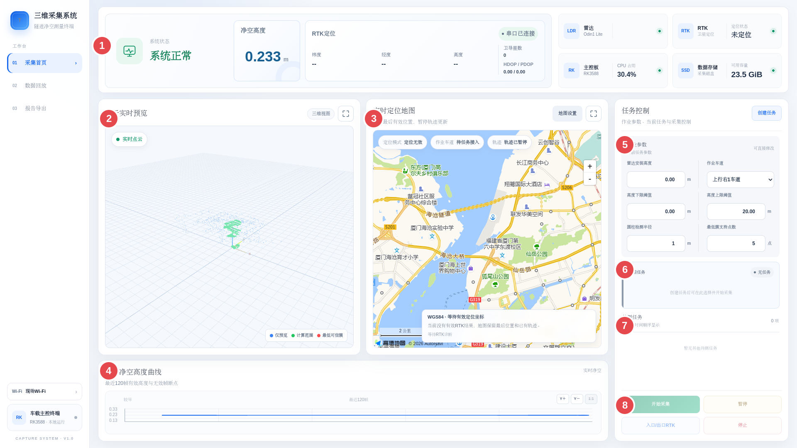
图4-1 采集首页区域标注。1—系统与设备状态；2—点云实时预览；3—实时定位地图；4—实时净空高度曲线；5—作业参数；6—当前任务；7—待测任务；8—采集控制。
编号 | 区域 | 主要用途
1 | 系统与设备状态 | 查看净空高度、RTK、雷达、主控板、存储和总体状态
2 | 点云实时预览 | 确认雷达数据持续到达并观察最低可信点簇
3 | 实时定位地图 | 查看有效RTK位置、作业车道和轨迹状态
4 | 实时净空高度曲线 | 查看最近120帧有效高度和无效帧断点
5 | 作业参数 | 设置安装高度、车道、阈值和算法参数
6 | 当前任务 | 查看任务编号、隧道、车道、状态和当前阶段
7 | 待测任务 | 选择尚未执行的任务
8 | 采集控制 | 开始、暂停、继续、记录RTK端点、停止和恢复控制

4.2 系统状态和设备状态
顶部状态区用于快速判断设备是否具备作业条件：
- 系统正常： 四类设备没有明确异常；
- 系统告警： 存在需要关注但不一定立即中止作业的问题；
- 系统异常： 存在断连、超时或资源异常；
- 检查中： 页面尚未获得最新设备诊断。
雷达、RTK、主控板和数据存储卡片右侧的状态灯表示当前诊断结果。没有持续数据或诊断超时时，不应把旧的绿色状态当作当前在线证据。

4.3 实时净空高度
顶部“净空高度”显示当前有效净空结果，单位为米，保留三位小数。页面显示值为雷达到顶部的测量高度加“雷达安装高度”。
因此，雷达安装高度填写错误会直接造成显示值和正式记录整体偏移。作业前必须按照交付标定结果填写，不得凭感觉估计。
当高度低于下限阈值或超过上限阈值时，页面以红色提示异常。显示--表示当前帧没有可用结果或数据链路尚未就绪，系统不会沿用上一帧高度冒充当前值。

4.4 点云实时预览
点云预览显示雷达原始坐标数据的浏览器降采样结果，仅用于实时监视：
- 鼠标左键拖动可旋转视角；
- 鼠标滚轮可缩放；
- 右上角放大按钮可进入放大显示；
- 按Esc、点击背景或再次点击放大按钮可退出放大显示。
图例中不同颜色用于区分普通预览点、计算范围内点和最低可信簇。网页点云不是正式历史点云文件，不应用截图代替正式测量记录。

4.5 实时定位地图
地图仅在RTK结果有效时追加轨迹。当前位置使用蓝色圆点，轨迹由有效RTK坐标绘制。RTK无效时，地图保留最后有效位置和已有轨迹，但暂停新增轨迹。
地图显示“定位无效”时，应以顶部RTK状态和坐标为准检查定位条件，不要把地图保留位置理解为当前有效坐标。

4.6 创建检测任务
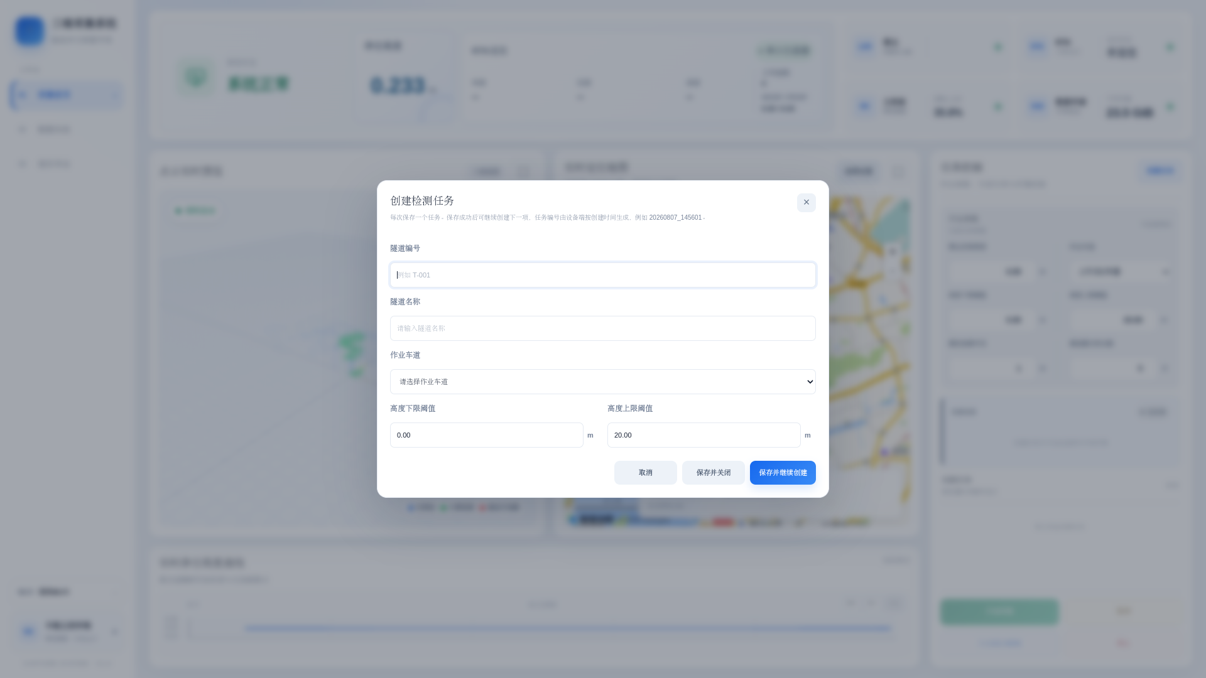
图4-2 创建检测任务

操作步骤
- 在任务控制卡片右上角点击“创建任务”。
- 输入隧道编号，例如T-001。
- 输入隧道名称。
- 选择作业车道。
- 输入高度下限阈值和高度上限阈值。
- 如本次只创建一个任务，点击“保存并关闭”。
- 如需连续创建多个任务，点击“保存并继续创建”，等待成功提示后填写下一项。

输入规则
- 隧道编号和隧道名称不能为空；
- 作业车道必须选择；
- 高度下限和上限范围均为0～20 m；
- 高度下限不得大于高度上限；
- “右1车道”指行驶方向最右侧车道，向左依次为右2、右3、右4车道。
保存成功后，设备根据创建时间自动生成任务编号，例如20260830_142530。同一秒创建多个任务时会追加_02、_03。操作人员不需要手工编写任务编号。

4.7 选择和切换任务
创建后，任务显示在“当前任务”或“待测任务”区域：
- 点击待测任务即可选择；
- 当前任务区显示任务编号、隧道信息、车道、状态和当前阶段；
- 点击“切换任务”可从任务列表中选择其他任务；
- 采集中、暂停中或控制过渡阶段不能切换任务；
- 正常完成一个任务后，系统可选择下一项待执行任务，但不会自动开始采集。
刷新浏览器后如果没有选中任务，重新在页面中选择即可；设备端已经开始的活动任务仍会显示控制入口。

4.8 设置作业参数
任务开始前必须逐项核对以下参数：
参数 | 允许范围 | 操作说明
雷达安装高度 | 0～20 m | 雷达测量基准点相对路面高度；应使用交付标定值
作业车道 | 上/下行右1～右4 | 右1为行驶方向最右侧车道
高度下限阈值 | 0～20 m | 报告高度闭区间下限，同时用于实时异常提示
高度上限阈值 | 0～20 m | 报告高度闭区间上限，同时用于实时异常提示；不得小于下限
圆柱检测半径 | 0.10～5.00 m | 以雷达为中心参与最低净空检测的水平半径
最低簇支持点数 | 1～10000点，必须为整数 | 一个低点簇至少需要的支持点数量
圆柱检测半径和最低簇支持点数允许一线操作人员修改。输入合法值并停止编辑约0.5秒后，系统自动保存并应用。开始采集后六项参数锁定，作为该任务的实际执行参数和报告依据。

参数调整影响
- 检测半径增大：覆盖区域变大，也可能引入车道外或无关结构；
- 检测半径减小：检测区域更集中，也可能遗漏偏离车辆中心的结构；
- 支持点数增大：更不容易把零散噪点作为障碍，也可能忽略点数较少的真实目标；
- 支持点数减小：对小目标更敏感，同时更容易受到零散点影响。
警告： 参数必须依据项目作业单、标定记录或现场负责人指令调整。不要为了获得“更好看”的曲线随意修改参数。

4.9 记录入口RTK
推荐在车辆位于隧道入口、定位条件满足要求时，先记录入口RTK，再开始采集。

操作步骤
- 确认当前任务正确。
- 查看顶部RTK坐标、卫星数及HDOP/PDOP。
- 点击底部“入口RTK”。
- 等待页面显示记录结果。
系统保存按钮操作时最新的RTK快照，不等待稳定窗口。如果没有最近有效定位，系统会保存“坐标未确认”状态，但不阻止任务开始。

4.10 开始采集

开始前最终检查
- 当前任务的隧道编号、名称和车道正确；
- 六项作业参数正确且没有红色输入提示；
- 雷达在线并持续显示点云；
- 存储容量充足；
- 入口RTK已经按项目要求记录；
- 随车人员和交通安全条件已就绪。

操作步骤
- 点击“开始采集”。
- 不要重复点击，等待当前阶段依次更新。
- 确认任务状态变为“采集中”。
- 确认作业参数已经锁定。
- 确认实时高度曲线持续更新。
开始流程可能短暂显示“雷达初始化”“创建记录文件”等阶段。RTK是否定位不阻塞开始；雷达、任务控制服务或参数不满足条件时，“开始采集”按钮会不可用。

4.11 采集过程监视
采集过程中，随车操作人员应持续关注：
- 系统总体状态是否正常；
- 雷达状态灯和点云是否持续更新；
- 当前净空是否出现红色越限提示；
- 实时曲线是否连续，是否频繁出现无效断点；
- RTK状态是否满足端点记录要求；
- 主控板CPU和存储状态是否异常；
- 当前任务是否保持“采集中”。
单帧无效不一定代表设备故障；如果连续出现--、点云停止刷新或雷达状态异常，应在确保行车安全的前提下停止本次任务并检查设备。

4.12 暂停和继续
需要临时排除非检测路段或处理中断时，可以使用暂停：
- 点击“暂停”。
- 等待任务状态变为“已暂停”。
- 排除暂停原因后点击“继续”。
- 等待任务状态恢复为“采集中”。
暂停期间正式测量样本停止写入，实时点云、净空和RTK监视仍继续。系统在记录中保留暂停区间，报告的数据质量区会显示暂停段数。

4.13 停止采集并记录出口RTK
推荐在车辆完成隧道检测并到达出口后执行以下操作：
- 点击“停止”。
- 不要重复点击，等待“文件收尾”完成。
- 确认任务状态变为“已停止”。
- 在出口定位条件满足时点击“出口RTK”。
- 等待页面显示出口RTK记录结果。
- 点击“查看数据”进入数据回放，或点击“报告检查”进入报告导出。
停止按钮不显示二次确认，点击后立即固定停止时间并开始封存记录。出口RTK是独立快照；如果没有有效定位，系统保存“坐标未确认”，不阻塞任务完成。

4.14 浏览器断线与恢复控制
浏览器关闭、页面刷新或维护网线短暂断开时，设备端正在执行的任务继续运行。恢复连接后：
- 重新打开系统地址；
- 等待任务列表和状态加载；
- 确认当前活动任务及真实状态；
- 根据页面提供的按钮继续、停止或恢复控制。
仅当页面明确显示可恢复且任务控制卡住时使用“恢复控制”。不要通过反复刷新、重复开始或直接断电代替正常恢复。

5 数据回放

5.1 页面区域说明
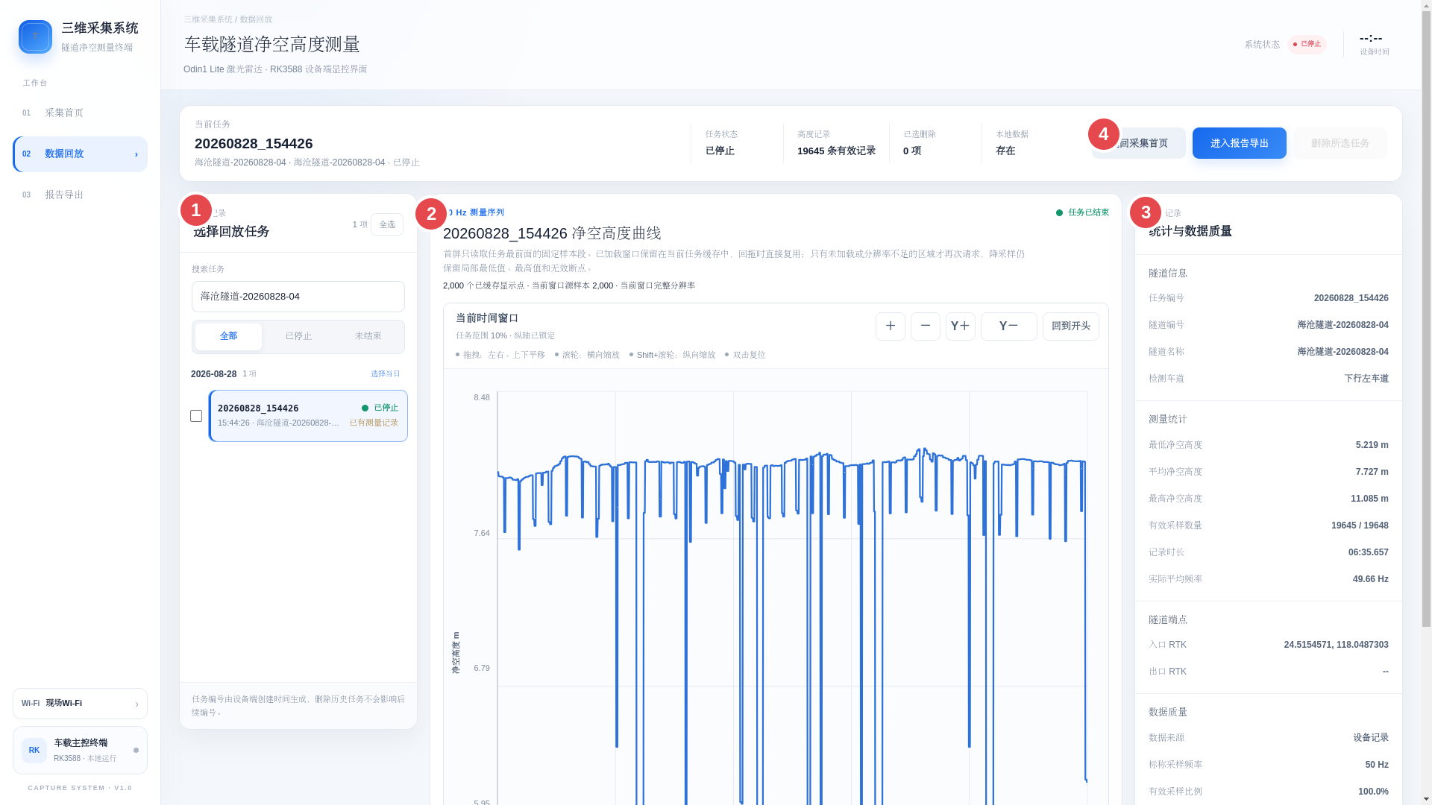
图5-1 “海沧隧道-20260828-04”数据回放页面区域标注。1—任务列表；2—净空曲线；3—统计与数据质量；4—页面操作区。

5.2 选择回放任务
- 点击左侧导航“数据回放”。
- 在任务列表中使用时间编号、隧道编号或名称搜索。
- 按“全部、已停止、未结束”筛选任务。
- 点击目标任务。
- 等待高度曲线和统计结果加载。
任务按日期分组并按创建时间倒序显示，较新的任务位于上方。任务卡片同时显示状态和是否存在测量记录。

5.3 查看净空高度曲线
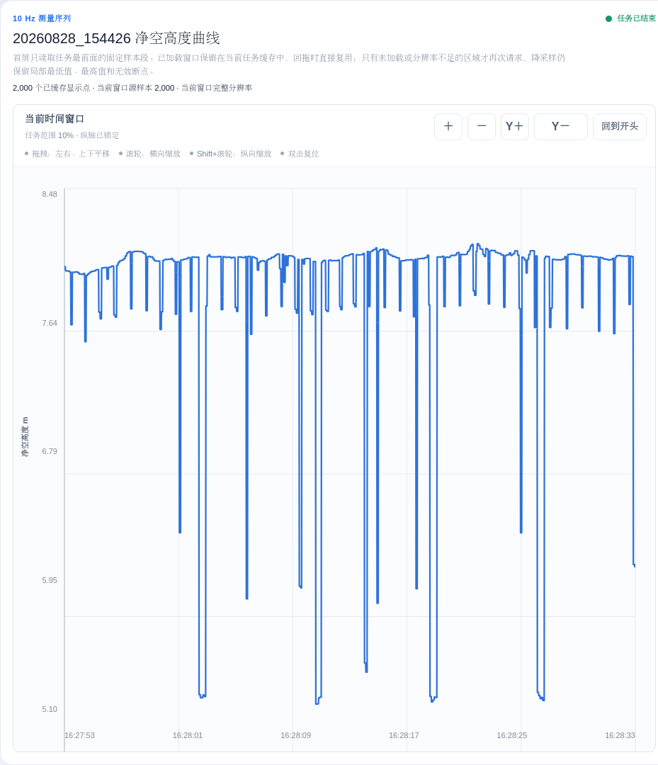
图5-2 “海沧隧道-20260828-04”净空高度曲线
曲线支持以下操作：
操作 | 作用
鼠标拖动 | 左右或上下平移曲线
鼠标滚轮 | 横向缩放时间窗口
Shift+滚轮 | 纵向缩放高度范围
＋、－ | 放大或缩小时间窗口
Y＋、Y－ | 放大或缩小纵轴范围
双击曲线 | 复位视图
“回到开头” | 返回任务起始窗口
鼠标悬停 | 查看附近点的时间和高度
曲线断点表示对应位置没有有效净空结果，页面不会使用模拟值或上一有效值补齐。页面显示序列可能包含对最近雷达源帧的保持记录；重复记录保留来源关系，不代表雷达独立产生了更多帧。

5.4 查看统计和数据质量
右侧“统计与数据质量”包含：
- 隧道信息：任务编号、隧道编号、隧道名称和检测车道；
- 测量统计：最低、平均、最高净空，有效样本数量、记录时长和实际平均频率；
- 隧道端点：入口RTK和出口RTK；
- 数据质量：数据来源、标称频率、有效采样比例、无效数量、暂停区间和记录完整性。
入口或出口显示--表示没有已确认坐标。任务“异常中断”或记录不完整时，应在导出正式报告前由现场负责人复核。

5.5 进入报告导出
选中任务后，点击页面顶部“进入报告导出”。当前任务会带入报告页面，便于继续生成TXT、PDF或AI报告。

5.6 永久删除任务
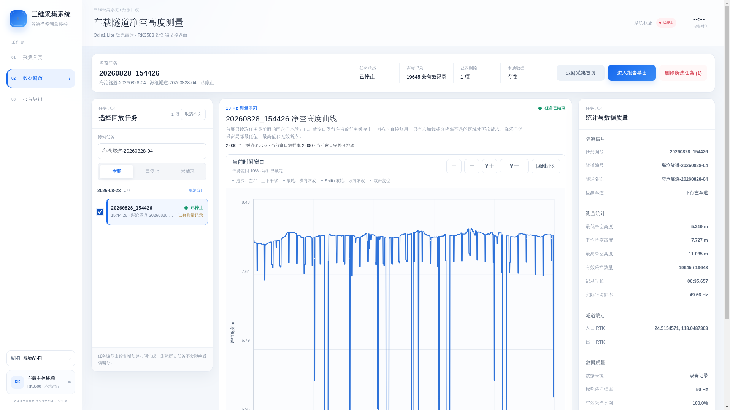
图5-3 勾选“海沧隧道-20260828-04”后可使用顶部“删除所选任务”
可以逐项勾选、选择某一天或对当前筛选结果执行全选。采集中和已暂停的任务不能勾选删除。

删除步骤
- 确认任务数据已经完成所需导出和外部备份。
- 勾选一个或多个任务。
- 核对顶部“已选删除”数量。
- 点击“删除所选任务”。
- 仔细阅读确认提示并确认一次。
- 等待页面显示删除数量和释放空间。
警告：删除为永久删除。 系统会删除所选任务的本地测量数据库、分析文件和任务内导出文件，普通用户无法恢复。中央任务索引只保留删除时间、清理时间和释放空间等审计信息。
如果所选任务中有任何一项不允许删除，系统不会开始本次批量清理。

6 报告导出

6.1 页面区域说明
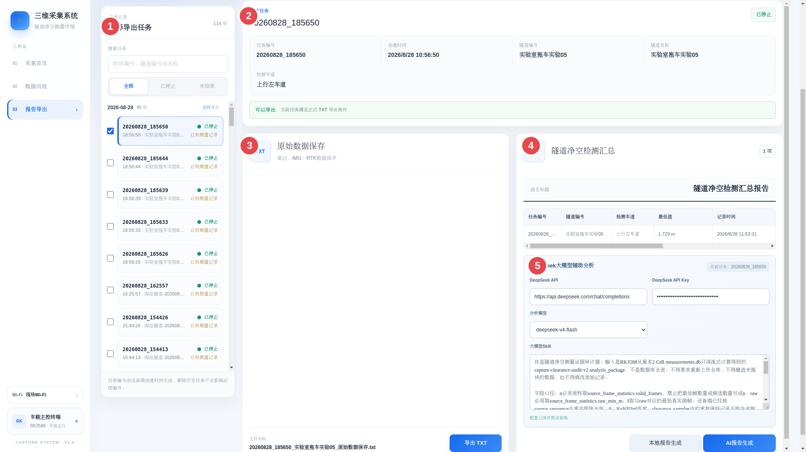
图6-1 报告导出页面区域标注。1—任务选择；2—当前任务；3—TXT导出；4—PDF汇总；5—DeepSeek辅助分析。
报告页面有两种“选择”概念：
- 当前任务： 点击任务卡片确定，TXT和AI报告针对当前任务；
- 勾选任务： 使用复选框确定，PDF汇总针对一个或多个勾选任务。

6.2 判断任务是否可导出
页面顶部显示当前任务状态、已选择任务数量和可汇总数量。任务卡片上方会显示“可以导出”或“当前不能导出”及原因。
正式报告通常要求任务已经结束、存在正式测量记录并包含可用于报告的净空结果。界面测试数据不会进入正式文件。

6.3 导出结构化测量数据TXT
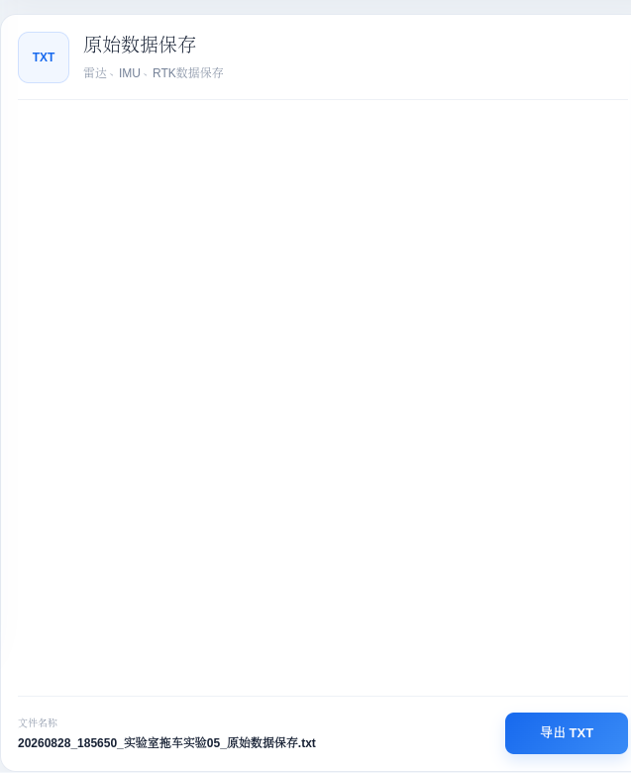
图6-2 TXT导出区域

操作步骤
- 点击目标任务，使其成为“当前任务”。
- 确认页面显示“可以导出”。
- 在“原始数据保存”卡片中核对文件名。
- 点击“导出 TXT”。
- 等待生成完成，浏览器自动开始下载。
TXT以实际收到的IMU消息为行，固定输出38列结构化字段，包括记录时间、任务信息、净空、RTK、IMU、雷达温度、最低点和ODIN位姿等。缺失字段按当前导出协议填0，列之间使用4个ASCII空格。
注意： 当前TXT是结构化测量数据，不包含历史原始点云。不要把TXT描述为完整点云文件。

6.4 生成本地PDF汇总报告

操作步骤
- 在左侧勾选需要汇总的一个或多个任务。
- 核对顶部“已选择”和“可汇总”数量。
- 查看PDF区域中的报告预览。
- 点击“本地报告生成”。
- 等待进度完成，浏览器自动开始下载。
PDF按用户明确勾选的任务汇总，主要列出任务编号、隧道编号、检测车道、最低值、记录时间、入口RTK和出口RTK。最低值按任务开始时冻结的高度闭区间进行正式异常分析；没有区间内有效值时最低值可留空，但其他任务信息仍可进入报告。
本地报告不依赖DeepSeek，也不需要填写大模型API Key。

6.5 使用DeepSeek生成辅助分析报告
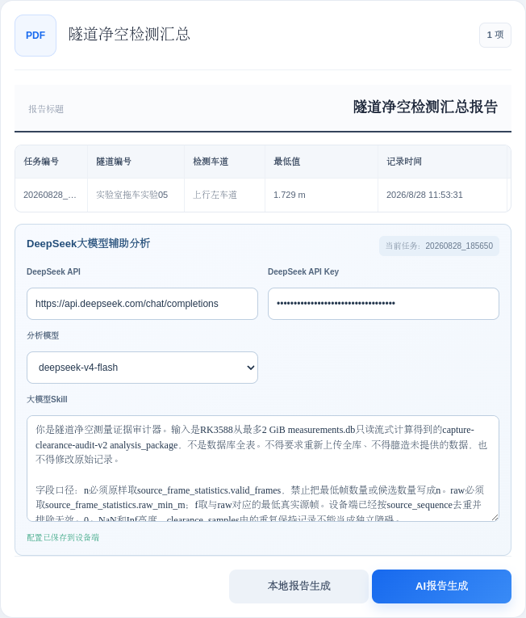
图6-3 PDF汇总和DeepSeek大模型辅助分析区域（API Key以密码形式遮蔽）

使用前提
- 设备Wi-Fi能够访问互联网；
- 客户已经创建DeepSeek API Key；
- DeepSeek账号余额和服务状态正常；
- 当前任务满足正式PDF导出条件。

操作步骤
- 点击目标任务，使其成为当前任务。
- 在“DeepSeek大模型辅助分析”中确认API地址为 https://api.deepseek.com/chat/completions。
- 输入客户自己的DeepSeek API Key。
- 选择deepseek-v4-flash或deepseek-v4-pro。
- 普通操作人员保持默认“大模型Skill”，不要随意删除或改写分析规则。
- 点击“AI报告生成”。
- 页面显示“大模型thinking...”时等待生成完成。
- 生成成功后浏览器自动下载PDF。
配置会自动保存到当前RK3588。每次点击“AI报告生成”都会创建一次新的独立请求，不延续前一次上下文，并可能产生新的接口费用。
设备不会上传整个SQLite数据库。RK3588先在本地读取任务数据并形成有界审计证据包，再发送源帧统计、低值候选、连续性和数据质量摘要。生成的PDF在固定任务表格后增加“报告分析结果”和“数据质量分析”。
警告： AI报告属于辅助分析，不能替代原始测量记录、现场复核、工程人员判断和最终签字结论。
数据提示： 使用前应确认客户的数据管理制度允许将分析证据发送至第三方DeepSeek服务。

6.6 导出任务的后台运行
TXT、PDF和AI报告均在设备后台生成。生成过程中可以取消。切换页面或刷新浏览器后，系统会继续跟踪未完成的导出作业；正式采集活动期间，导出作业可能保持排队，待资源允许后继续。
不要在生成期间反复点击同一按钮。AI报告每次点击都会产生新的第三方请求。

6.7 文件命名和归档建议
- TXT文件名包含任务时间编号和隧道编号；
- PDF汇总文件名使用报告生成时间；
- AI报告对应当前单个任务；
- 下载后按客户项目、日期、隧道和车道建立归档目录；
- 删除设备任务前，至少在一处独立存储介质完成备份并抽查文件可打开。

7 现场作业规范

7.1 人员分工
- 驾驶员负责车辆和交通安全，不操作网页；
- 随车操作人员负责系统状态、任务控制、端点记录和异常报告；
- 项目负责人确认参数、数据有效性和报告结论。

7.2 参数记录
每次项目开始前应形成参数作业单，至少记录雷达安装高度、行驶方向、车道编号、高度上下限、检测半径和最低簇支持点数。操作人员开始任务前逐项核对，开始后不得通过其他方式绕过参数锁定。

7.3 端点记录
入口和出口RTK以按钮时刻最新快照为准。操作人员应在车辆处于项目定义的入口或出口位置、RTK质量满足要求时点击。坐标“未确认”不应被描述为已经获得可靠端点。

7.4 异常处置
发生以下情况时，应在确保交通和人员安全的前提下停止或暂停任务：
- 雷达状态异常或点云持续停止；
- 实时净空连续显示--；
- 存储出现异常或剩余空间不足；
- 当前任务、车道或安装高度设置错误；
- 系统持续显示异常且不能恢复；
- 现场负责人要求中止作业。
异常任务不要直接删除。先记录任务编号、发生时间和页面提示，再由负责人决定重测、导出或保留。

7.5 作业结束检查
- 当前任务已经停止，不处于采集中或暂停中；
- 入口和出口RTK状态已经核对；
- 回放曲线和数据质量已经检查；
- 必要的TXT、PDF或AI报告已完成下载；
- 文件已复制到项目归档位置并抽查可打开；
- 需要释放空间时，仅删除已经确认备份的任务；
- 按硬件章节要求关闭设备电源。

8 常见问题与故障处理

8.1 浏览器无法打开系统
- 检查RK3588是否已经上电并完成启动。
- 检查维护网线两端及网口指示灯。
- 重新输入http://capture-system.local:8000/。
- 尝试默认备用地址http://192.168.100.1:8000/。
- 暂时关闭电脑上会改变路由的VPN或代理软件后重试。
- 仍无法访问时，记录电脑网络状态并联系维护人员。

8.2 页面打开但状态长期为“检查中”
等待10秒并刷新页面。如果仍未恢复，检查设备端业务服务是否启动。不要因为页面没有更新就反复点击采集按钮。

8.3 Wi-Fi不可用或扫描不到网络
- 点击“重新扫描”；
- 检查无线路由器和信号强度；
- 确认设备无线网卡已启用；
- 尝试靠近接入点或使用其他网络；
- 页面提示“Wi-Fi管理不可用”时联系维护人员检查设备网络权限和NetworkManager。

8.4 高德地图加载失败
- 确认设备已经连接互联网；
- 确认申请的是“Web端（JS API）”Key；
- 确认Key和securityJsCode来自同一项配置；
- 重新打开“地图设置”并保存；
- 检查高德开放平台中的安全设置和配额；
- RTK无效只会暂停定位轨迹，不等同于地图Key错误。

8.5 雷达显示未连接或点云不刷新
- 检查雷达供电和雷达网线；
- 确认雷达接口没有接到维护网口；
- 等待雷达初始化完成；
- 如果状态灯异常且点云持续停止，不开始正式采集；
- 已在采集时发生故障，应安全停止任务并记录任务编号和时间。

8.6 RTK坐标显示--
可能原因包括RTK串口未连接、没有有效Fix、定位数据无效或数据已经超时。检查RTK天线视野、接头、串口和定位状态。RTK无效不阻塞开始或停止，但入口、出口坐标可能保存为未确认。

8.7 “开始采集”按钮不可用
依次检查：
- 是否已经创建并选择待执行任务；
- 雷达是否在线并有持续数据；
- 雷达安装高度是否在0～20 m；
- 高度上下限是否在0～20 m且下限不大于上限；
- 检测半径是否在0.10～5.00 m；
- 最低簇支持点数是否为1～10000之间的整数；
- 任务控制服务是否可用；
- 是否已经有其他活动任务。

8.8 净空高度显示--
表示当前没有可用净空结果，常见原因是点云未到达、当前帧无效、计算范围内没有可信点簇或算法尚未就绪。不要把上一次有效值手工抄作当前值。

8.9 回放页面没有曲线
- 确认选中了正确任务；
- 查看任务是否“已有测量记录”；
- 查看本地数据是否已清理；
- 等待首段数据加载；
- 任务没有有效高度记录时页面保持空状态，不会生成模拟曲线。

8.10 TXT或PDF按钮不可点击
- TXT要求当前任务满足正式导出条件；
- PDF要求至少勾选一个可汇总任务；
- 采集未结束、没有测量记录或数据不满足条件时，页面会给出阻止原因；
- 按页面提示返回数据回放核对任务状态和记录完整性。

8.11 AI报告生成失败
按以下顺序检查：
- 设备互联网连接；
- DeepSeek API地址是否正确；
- API Key是否完整、有效；
- 账号是否有可用余额；
- 当前模型是否可用；
- 当前任务是否满足正式PDF条件；
- 稍后重试并避免重复提交。
常见第三方错误包括：401认证失败、402余额不足、429达到限速、500服务故障和503服务繁忙。以页面实际错误信息及DeepSeek官方状态为准。

8.12 浏览器意外关闭
重新打开系统页面并等待真实任务状态恢复。设备端任务不会因浏览器关闭自动停止。确认状态后再进行暂停、继续或停止，不要重新创建同一任务代替恢复。

8.13 存储空间不足
先停止创建新的正式任务，完成历史任务的TXT/PDF导出和外部备份。确认备份可用后，在数据回放页按项目负责人批准的范围永久删除历史任务。不要直接操作设备数据目录。

附录A 申请高德地图Key
高德开放平台页面可能调整，以下流程以官方控制台实际显示为准。
- 访问高德开放平台（https://lbs.amap.com/），注册并登录开发者账号。
- 进入控制台的“应用管理”。
- 创建新应用。
- 在应用中添加Key。
- 服务平台选择“Web端（JS API）”。
- 创建后保存Web JS API Key和配套安全密钥securityJsCode。
- 回到采集首页“地图设置”填写并保存。
高德官方说明要求Web端（JS API）Key配合安全密钥使用，本系统采用设备端代理保存和使用安全密钥。具体申请步骤参见高德地图JS API 2.0准备（https://lbs.amap.com/api/javascript-api-v2/prerequisites），安全密钥说明参见JS API安全密钥使用（https://lbs.amap.com/api/javascript-api-v2/guide/abc/jscode）。

附录B 申请DeepSeek API Key
- 访问DeepSeek开放平台（https://platform.deepseek.com/）。
- 注册并登录客户自己的账号。
- 按平台提示完成必要的账号设置。
- 在API Key管理页面创建新的API Key。
- 立即将Key保存到客户批准的凭据管理位置；不要在公开文档中保存明文。
- 根据预计用量确认余额和计费规则。
- 在本系统“报告导出”页面填写API地址、API Key并选择模型。
DeepSeek当前API入口、模型和计费可能调整。使用前参见DeepSeek API首次调用（https://api-docs.deepseek.com/zh-cn/）和模型与价格（https://api-docs.deepseek.com/zh-cn/quick_start/pricing/）。

附录C 参数记录表
建议每次项目开始前填写一份，并由操作人员与项目负责人共同确认。
项目 | 填写值
项目名称
设备编号
作业日期
隧道编号
隧道名称
作业车道
雷达安装高度 | m
高度下限阈值 | m
高度上限阈值 | m
圆柱检测半径 | m
最低簇支持点数 | 点
操作人员
复核人员

附录D 任务状态说明
状态 | 含义 | 操作建议
待执行 | 任务已创建，尚未开始 | 核对参数和入口RTK后开始
采集中 | 正在正式记录 | 持续监视系统和测量状态
已暂停 | 正式样本暂时停止写入 | 排除原因后继续或停止
已停止 | 任务正常完成并封存 | 记录出口RTK、回放和导出
异常中断 | 任务未按正常流程完整结束 | 保留数据并由负责人复核
失败 | 控制或记录过程失败 | 记录错误信息并联系维护人员

附录E 交付方联系记录
项目 | 内容
交付单位
联系人
联系电话
技术支持邮箱
设备编号
维护地址 | http://capture-system.local:8000/
备用地址 | http://192.168.100.1:8000/（默认配置）
手册结束

